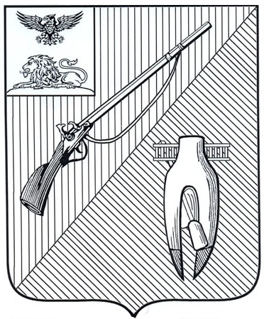
УПРАВЛЕНИЕ ОБРАЗОВАНИЯ
администрации Старооскольского
городского округа Белгородской области

ПРИКАЗ

«04» мая 2022 года № 653

О проведении месячника
безопасности на воде

В целях обеспечения безопасного пребывания детей на водных объектах в период купального сезона и обучения оказанию первой помощи утопающим

п р и к а з ы в а ю:

1. Руководителям образовательных организаций провести с 16 мая по 16 июня 2022 года месячник безопасности на воде.

2. Директорам детских загородных оздоровительных лагерей провести в каждой лагерной смене мероприятия по безопасности на воде.

3. Утвердить план проведения месячника безопасности на воде (далее – план) (прилагается).

4. Рассмотреть при необходимости возможность проведения мероприятий плана в дистанционной форме.

5. Организовать проведение совместных патрулирований на водных объектах силами образовательных организаций и сотрудников полиции, представителей с целью выявления купания людей в необорудованных местах и принятия административных мер.

6. Отчет с приложением фото о проведении месячника предоставить в управление образования по электронной почте irinakireewa25@yandex.ru в срок до 16 июня 2022 года.

7. Контроль за исполнением настоящего приказа возложить на заместителя начальника управления образования Ушакову И.Г.

Начальник управления образования

администрации Старооскольского
городского округа Н.Е. Дереча

Киреева И.Ф.,
22-67-75

Приложение
План проведения месячника безопасности на воде

№ п/п | Планируемое мероприятие | Ответственные
1.Организационные мероприятия
1.1. | Издание приказа о проведении месячника безопасности на воде | Руководитель учреждения
1.2. | Составление и утверждение плана проведения месячника безопасности на воде | Руководитель учреждения
1.3. | Обновление информации на сайте школы по вопросам безопасности людей на водных объектах. | Заместитель директора
2. Работа с педагогическими работниками
2.1. | Инструктаж «Соблюдение правил безопасного поведения на водных объектах в летний период» | Преподаватель-организатор ОБЖ
2.2. | Проведение занятий с педагогами на тему «Задачи по выполнению мероприятий месячника безопасности на водных объектах» | Преподаватель-организатор ОБЖ
2.3. | Тренинг «Оказание первой помощи людям, терпящим бедствие на воде» | Медицинский работник
2.4. | Консультация (беседа) для педагогов «Формы и методы работы с детьми по формированию у них элементарных навыков безопасного поведения на воде в летний период» | Преподаватель-организатор ОБЖ
2.5. | На сайте образовательной организаций разместить информацию по «Правилам безопасного поведения на водоемах в летний период» | Преподаватель-организатор ОБЖ
2.6. | Распространение среди сотрудников памяток по вопросам безопасности на водных объектах «Оказание первой помощи людям, терпящим бедствие на воде», «Правила безопасного поведения на водных объектах» | Преподаватель-организатор ОБЖ
3. Организация работы с детьми
3.1. | Приглашение сотрудников МЧС с беседами по правилам безопасного поведения людей на водных объектах. | Заместитель директора
3.2. | Демонстрация видеофильма о безопасности на воде | Классные руководители
3.3. | Чтение художественной литературы о безопасности на воде | Классные руководители
3.4. | Опытно-экспериментальная деятельность с водой и предметами «Тонет – плавает», «Такая разная вода» | Классные руководители
3.5. | Викторины «Что мы знаем о воде?», «У воды играем – правила не забываем!» | Классные руководители
3.6. | Беседа «Спасение утопающих», «Не зная броду – не суйся в воду!» | Классные руководители
4. Работа с родителями
4.1. | Распространение среди родителей памяток по вопросам безопасности на водных объектах «Оказание первой помощи людям, терпящим бедствие на воде», «Правила безопасного поведения на водных объектах» | Преподаватель-организатор ОБЖ, классные руководители
5. Итоговые мероприятия
5.1. | Подведение итогов месячника безопасности на водных объектах | Заместитель директора

